**Производные пиридинкарбоновых кислот с фрагментом 2,6-ди-*трет*-бутилфенола как радиопротекторные агенты**

***Ахмедова З.А.1, Никитин Е.А.2***

*Студент, 4 курс специалитета*

*1Московский государственный университет имени М.В. Ломоносова,*

*факультет фундаментальной медицины, Москва, Россия*

*2 Московский государственный университет имени М.В. Ломоносова,*

*химический факультет, Москва, Россия*

*E-mail: zakhra.akhmedova.02@mail.ru*

Около 80 % от всех повреждений биологических объектов, вызванных ионизирующим излучением, составляют т.н. косвенные повреждения радиации. Их механизм обусловлен цепными радикальными процессами, индуцированными радиолизом цитозоля. Известно, что вещества, обладающие антиоксидантным действием, могут выступать в роли радиопротекторов. Пространственно-затруднённые фенолы обладают доказанным радикал-связывающим действием. Целью работы являлся синтез и характеризация амидов на основе пиридинкарбоновых кислот, содержащих фрагмент 2,6-ди-*трет*-бутилфенола (Схема 1), исследование их антиоксидантных и радиопротекторных свойств.

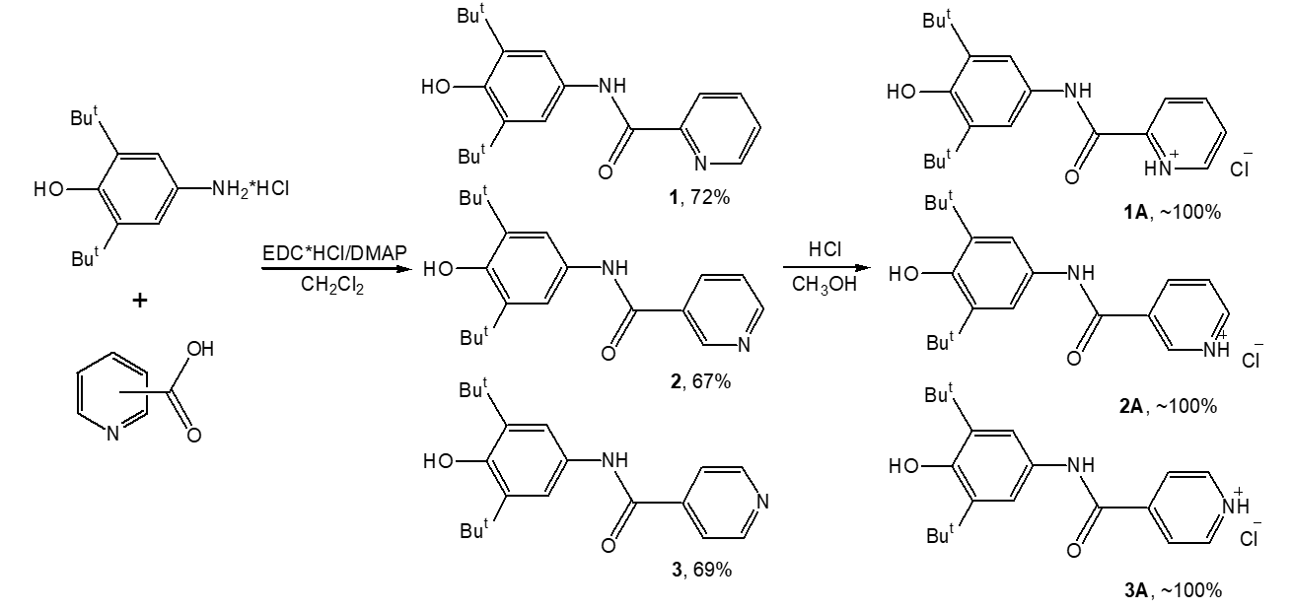

Схема 1. Синтез амидов **1-3** и их гидрохлоридов **1А-3А**

Синтез соединений **1-3** выполнен в безводном CH2Cl2 в каталитической системе EDC/DMAP с высокими выходами. Их гидрохлориды **1А-3А** получены реакций с HCl с количественными выходами. Все соединения охарактеризованы спектроскопией ИК, ЯМР 1Н и 13С, а также элементным анализом. Структура соединения **1** разрешена прямым методом, с помощью рентгеноструктурного анализа.

Антиоксидантная активность соединений **1**-**3** и **1А**-**3А** исследовалась в ДФПГ- и CUPRAC-тестах. Вещества показали выраженные антиоксидантные свойства, сопоставимые с таковыми у стандарта – пищевой добавки Е321 (ионол). Радиопротекторные свойства оценивались для водорастворимых гидрохлоридов **1А**-**3А** в новой тестовой системе с использованием холестерических жидкокристаллических дисперсий ДНК (ХЖКД ДНК) [1]. Для всех соединений обнаружен выраженный защитный эффект. Полученные результаты позволяют выдвинуть синтезированные соединения в качестве кандидатов в перспективные радиопротекторные агенты.

*Работа выполнена при поддержке гранта РНФ № 23-23-10030*

**Литература**

1. Kolyvanova M.A., Lifanovsky N.S., Nikitin E.A., Klimovich M.A., Belousov A.V., Tyurin V.Y., Kuzmin V.A., Morozov V.N. On a novel approach to investigation and evaluation of the efficacy of DNA-binding radioprotectors // High Energy Chem. 2024. Vol. 58. No. 1, P. 134-142.